# 实验九 实验考核

自35 夏弘宇 2023011004

## 一、预习报告

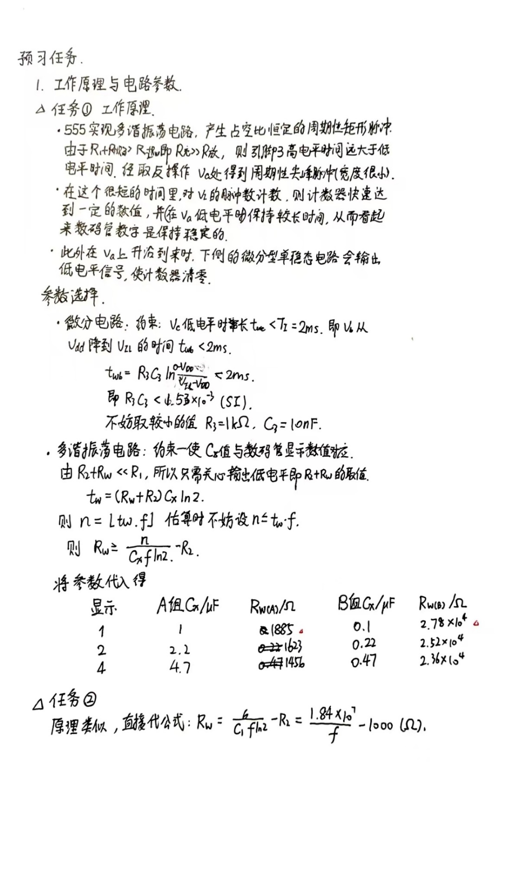

2.若要得到图1和图2中的矩形波信号vI，应该使用哪种电子仪器？应该如何调节？

答：应该使用函数信号发生器。调节波形为方波，频率为所需值、高低电平分别为5V和0V。注意如果调的是幅值，务必让偏移量为2.5V！

3. 按功能划分电路模块，并写出分模块调试电路的方法和步骤。

电路可分为多谐振荡电路、微分电路、信号处理电路（利用组合逻辑电路得到计数器的CLK信号）、计数电路、显示电路。

若结果不符合预期，可按以下步骤调试：

·检查元件的参数尤其是被侧元件是否准确，标474的电容有可能会偏大，务必在使用前进行检测！

•利用示波器检查多谐振荡电路输出的频率、占空比。

•利用示波器检查微分电路输出的脉冲幅度、宽度。

•利用示波器检查输入信号。

•检查电路连接是否有误。

4. 查阅实验盒中74HC系列门电路数据手册，附上功能与引脚图

|  |  |  |  |  |
| --- | --- | --- | --- | --- |
| 芯片 | 功能 | 芯片 | | 功能 |
| 74HC00 | 四路2输入与非门 | 74HC02 | | 四路2输入或非门 |
| 74HC08 | 四路2输入与门 | 74HC11 | | 三路3输入与门 |
| 74HC14 | 六路施密特触发反相器 | 74HC20 | | 二路4输入与非门 |
| 74HC27 | 三路3输入或非门 | 74HC74 | | 二路D型正边沿触发器 |
| 74HC86 | 四路2输入异或门 | 74HC161 | | 四位二进制可预置的同步加法计数器 |
| Figure 1 74HC00 | | | Figure 2 74HC02 | |
| Figure 3 74HC08 | | | Figure 4 74HC11 | |

|  |  |
| --- | --- |
| Figure 5 74HC14 | Figure 6 74HC20 |
| Figure 7 74HC27 | Figure 8 74HC74 |
| Figure 9 74HC86 | Figure 10 74HC161 |

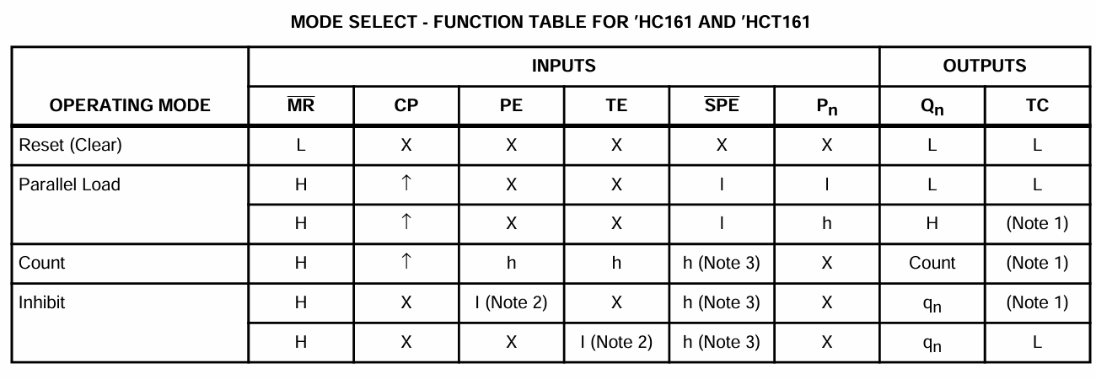

MR’=R’D, CP=CLK, PE=EP, TE=ET, SPE’=LD’, TC=C进位